П А М Я Т К А
о получении платежного документа от ООО «КМС-Уют» на электронную почту
Для получения единого платежного документа (ЕПД) в электронном виде из личного кабинета сайта ЖКХ НСО необходимо выполнить следующее:
- авторизоваться в личном кабинете на сайте жкхнсо.рф; 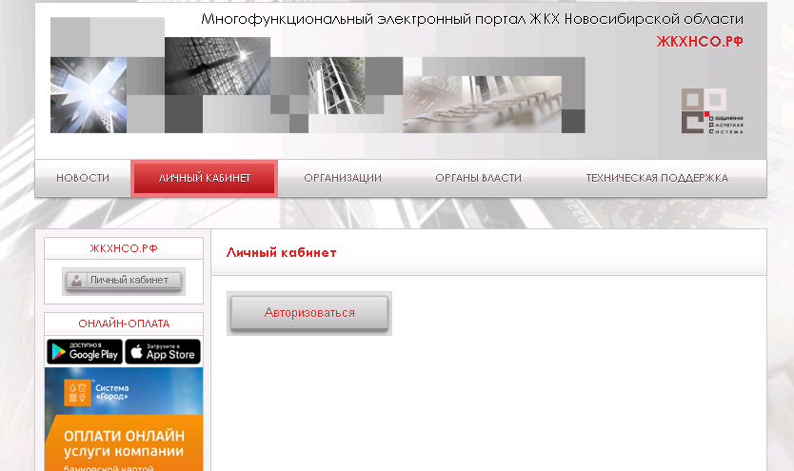
- Войти в настройки
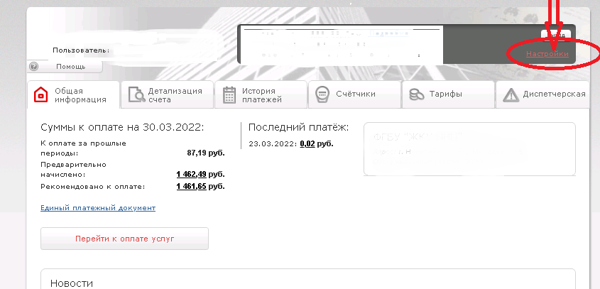
- В разделе «Настройки профиля» выбрать параметр E-Mail. В строке E-Mail необходимо внести адрес электронной почты, на которую будет направлен ЕПД. Далее установить галочку на параметре «Отправлять ЕПД на E-Mail, после чего необходимо нажать кнопку сохранить.
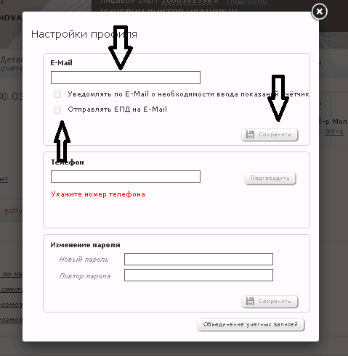
После установки данной настройки на указанный электронный адрес ежемесячно будет поступать ЕПД.

